Training eines einzelnen Neurons

1. Thema

In dieser Demonstration wird ein einzelnes neuronales Netz mit der Aktivierungsfunktion

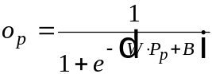

und den Trainingsdaten:
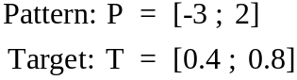
trainiert.

Beim ersten Training mit bp1.m wird bei angemessener Lernrate (L=1) ein gutes Ergebnis erzielt. In der zweiten Demonstration mit bp2.m ist die Lernrate zu groß (L=5), der Fehler zeigt oszillierendes Verhalten oberhalb der Fehlerschranke.

2. Programmdateien

Die Vorführung besteht aus den folgenden Dateien, die auf die Neuronale-Netze-Toolbox von Matlab aufbauen.

- Lernrate 1.m Netztraining bei angemessener Lernrate (L = 1)
- Lernrate 2.m Netztraining bei zu hoher Lernrate (L = 5)
- plotesb.m Grafische Darstellung der Fehlerfläche bei einem Neuron mit einem Eingang
- traingdb.m Gradientenabstieg-Verfahren beim Backpropagation-Algorithmus

Von diesen Dateien wird entweder Lernrate 1.m oder Lernrate 2.m aufgerufen.

